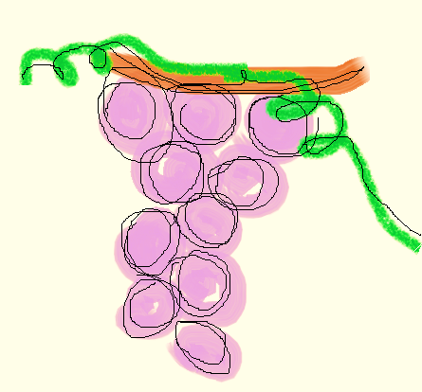

**V Domenica di Pasqua… alleluia… alleluia !!**

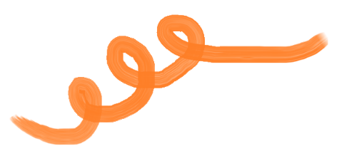

Bimbi è primavera! Chi di voi non ha mai raccolto una bella margherita da offrire alla mamma?! O alla nonna?!   
Ma cosa succede poco dopo alla margherita? Eh già! Appassisce e si secca! Infatti, dentro al gambo delle piante scorre una cosa che si chiama linfa che le tiene in vita. Se tagliamo il gambo … la pianta si secca … come la margherita raccolta! Gesù paragona noi e lui alla pianta dell’uva, la vite, e ci dice: “se rimanete in me, io rimango in voi e faccio passare dentro di voi la mia linfa, che non vi fa seccare ma portare frutto”! Ma cos’è la “linfa” di Gesù?   
E cosa significa che noi “portiamo frutto”?  
La linfa è la Sua Parola: la buona notizia che leggiamo insieme!   
Portare frutto è mettere in pratica questa buona notizia, il Vangelo, con i nostri piccoli gesti quotidiani: perdonare, essere sinceri, aiutare gli altri, … in una parola: AMARE come Lui ci ama!   
È come se Gesù ci chiedesse: “volete essere le mie mani sulla Terra e costruire il mio Regno buono?”   
Beh, le mani non possono mica staccarsi dal corpo, e fare per conto loro, no?!   
Gesù sa che a volte noi “vorremmo fare di testa nostra” perché… perdonare sempre, dire sempre la verità, voler bene a tutti, (ma proprio tutti tutti, anche quell’amichetto antipatico), fare sempre quello che ci dicono con un sorriso e senza brontolare, aiutare invece di giocare… non è sempre facile! Ecco allora la Sua buona notizia di oggi!  
Gesù ci dice: “rimanete uniti a me, vi guido io, vi do io il buon esempio, vi do io la linfa-forza che vi serve!  
Forza allora, scegliamo ogni giorno di essere “la sua uva-mano” per portare il suo “frutt-AMORE” a chi incontriamo!

***In quel tempo, Gesù disse ai suoi discepoli: «Io sono la vite vera e il Padre mio è l’agricoltore. Ogni tralcio che in me non porta frutto, lo taglia, e ogni tralcio che porta frutto, lo pota perché porti più frutto. Voi siete già puri, a causa della parola che vi ho annunciato. Rimanete in me e io in voi. Come il tralcio non può portare frutto da se stesso se non rimane nella vite, così neanche voi se non rimanete in me. Io sono la vite, voi i tralci. Chi rimane in me, e io in lui, porta molto frutto, perché senza di me non potete far nulla. Chi non rimane in me viene gettato via come il tralcio e secca; poi lo raccolgono, lo gettano nel fuoco e lo bruciano.***

***Se rimanete in me e le mie parole rimangono in voi, chiedete quello che volete e vi sarà fatto. In questo è glorificato il Padre mio: che portiate molto frutto e diventiate miei discepoli».***

***Parola del Signore***

***Dal Vangelo secondo Giovanni - Gv 15,1-8***

Tra il capire e il mettere in pratica però…

Certo che Gesù è proprio bravo a cercare delle storie semplici che ci fanno capire cosa ci vuole dire!!

**il Vangelo per i Bimbi**

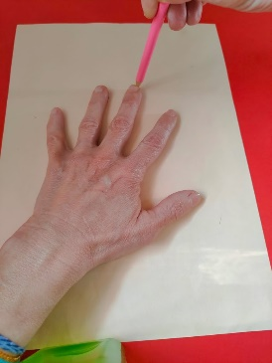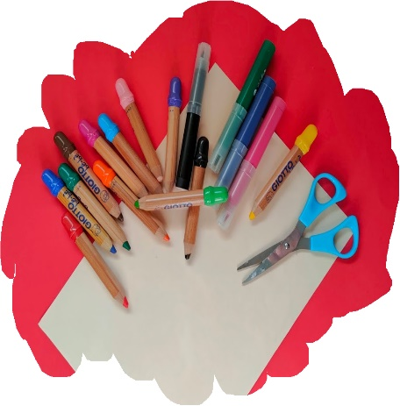

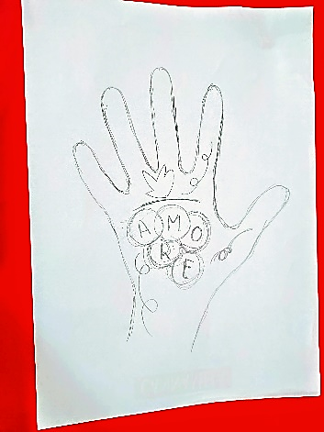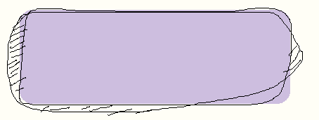

CI SERVIRANNO





1. DISEGNA LA SAGOMA DELLA TUA MANO
2. DISEGNA NELLA SAGOMA UN GRAPPOLO D’UVA CON CINQUE ACINI E SCRIVI LA PAROLA “AMORE”
3. COLORA E RITAGLIA LA TUA UVA-MANO

FOGLIO O CARTONCINO   
MATITA  
COLORI E PENNARELLI  
FORBICI   
SCOTCH

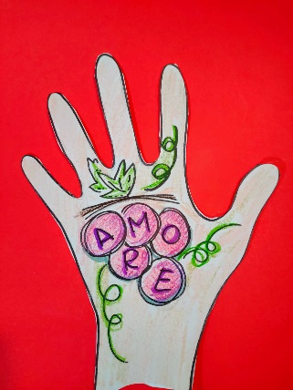

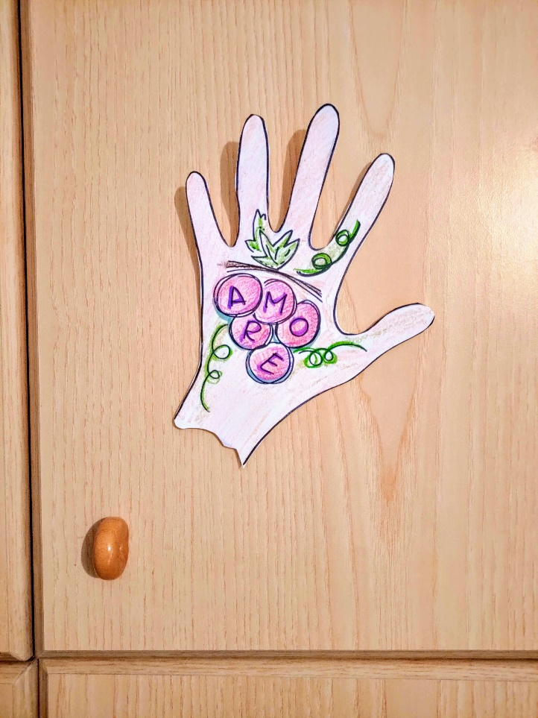



**NON È FACILE RIMANERE SEMPRE UNITI A GESU’ E PORTARE AGLI ALTRI IL SUO AMORE! ATTACCA LA TUA UVA-MANO IN CAMERETTA … TI RICORDERA’ DI CHIEDERE L’AIUTO DI GESU’ CON QUESTA PICCOLA PREGHIERA:**



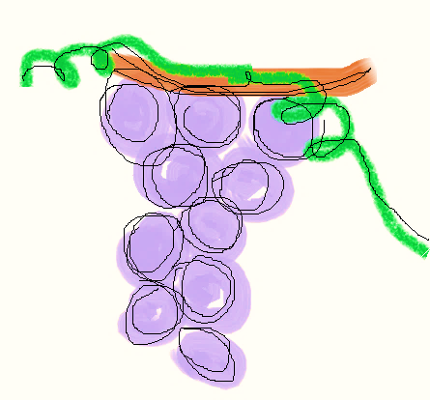

**Gesù,   
io rimango in Te**

**Tu rimani in me.**

**Amen**





